STÁTNÍ SYMBOLY
Státní symboly ČR jsou:
- Velký a malý státní znak
- Státní barvy
- Státní vlajka
- Vlajka prezidenta republiky
- Státní pečeť
- Státní hymna
Státní hymna se hraje při významných státních a veřejných událostech. Vždy u ní tiše stojíme a vzdáváme ji tak čest. První sloka písně Kde domov můj je česká státní hymna. Píseň pochází z divadelní hry Josefa Kajetána Tyla Fidlovačka aneb Žádný hněv a žádná rvačka, poprvé uvedené v Praze dne 21. prosince 1834. Hudbu k ní složil a Tylův text mírně upravil František Škroup.
STÁTNÍ HYMNA
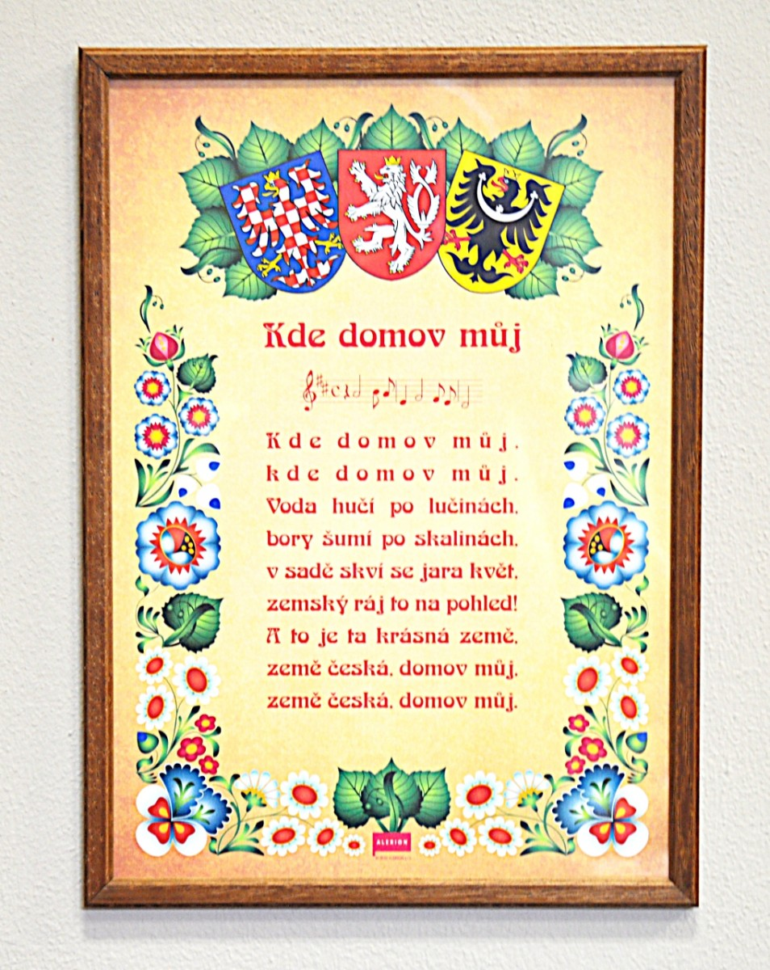

STÁTNÍ SYMBOLY
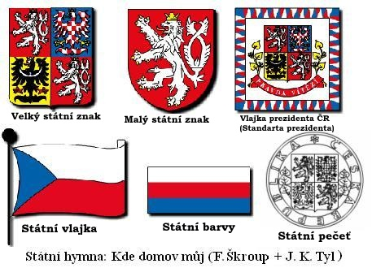
Státní vlajka se smí vyvěšovat na budovách, v nichž sídlí instituce, při příležitosti státních svátků a při příležitostech celostátního významu, zejména v den smutku nebo v den státního smutku, vyhlášených vládou.
Zneužívání státních symbolů nebo jejich poškozování je trestné. ČR má i národní symboly: Korunovační klenoty, národní hrdinové, významná místa a stavby, svátky, pověsti, jídla, sporty, keře nebo stromy.
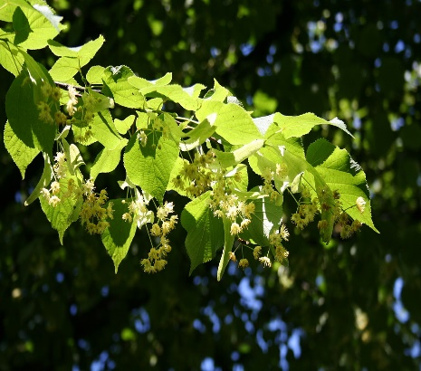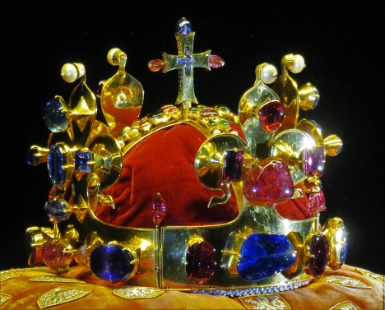

STÁTNÍ SVÁTKY
Státní svátky jsou vyhlašovány na počest důležitých událostí našich dějin. Jsou to dny pracovního klidu.
PŘEHLED STÁTNÍCH A OSTATNÍCH SVÁTKŮ
1. 1. Den obnovy samostatného českého státu
1. 1. Nový rok
10. 4. Velký pátek
13. 4. Velikonoční pondělí
1. 5. Svátek práce
8. 5. Den vítězství
5. 7. Den slovanských věrozvěstů Cyrila a Metoděje
6. 7. Den upálení mistra Jana Husa
28. 9. Den české státnosti
28. 10. Den vzniku samostatného československého státu
17. 11. Den boje za svobodu a demokracii – Mezinárodní den studenstva
24. 12. Štědrý den
25. 12. 1. svátek vánoční
26. 12. 2. svátek vánoční

Mimo státní svátky máme ještě významné dny: 8. 3. Mezinárodní den žen, 28. 3. Den narození Jana Ámose Komenského (Den učitelů), 7. 4. Den vzdělanosti, 5. 5. Květnové povstání českého lidu, 15. 5. Den rodin

